第八章 参数估计

第三节 区间估计与置信区间

估计参数在某个区间的实例

估计小麦（或水稻，棉花）的平均亩产量，一般是给出平均亩产量的一个变化范围；高速公路上对车速的限制要求亦是一个速度区间；一个用电器正常工作需要的电流、电压也是一个变化范围，等等。
估计一个人的身高，体重，年龄等一般也是用给出一个范围的方式。
估计人们每天的起床时间、休息时间，估计人们每天用于学习、体育锻练、使用手机的时间等一般也是用给出一个区间的方式。
这些问题属于参数的区间估计问题。

在前面，我们讨论了总体参数的点估计问题，用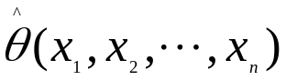作为的估计，但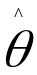与到底相差多少没有给出。在这里，我们要给出所在的一个区间，同时还要给出此区间包含参数的可靠程度，这就是对参数的区间估计问题。首先，给出置信区间和置信限的概念。
为讨论方便，在本章一下各节中，我们用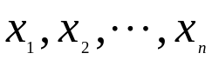表示总体的样本，也表示样本值.(根据具体情形(上下文含义),可以区别出来)

- 置信区间

设总体分布含有一未知参数，又为来自于总体的样本，
问如何估计？

解决方案如下：
若对于给定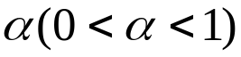，
构造出统计量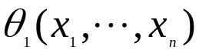和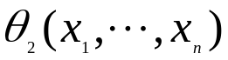，并满足
，
(8.8)

就可以把区间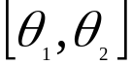内的每一个数作为的估计值。
称区间为相应于置信度是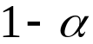的置信区间，简称置信区间。
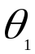和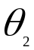分别称为置信下限和置信上限。称为置信度。
由于和是统计量，它们是随机变量，因此区间是随机区间。
从式（8.8）看出，我们有的把握保证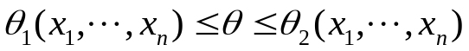 。
当很小时，随机区间以较大的概率包含.具体地说，如果作多次抽样（每次抽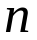个样品），每次抽样得到的样本值可以确定一个区间，每个这样的区间可能包含，也可能不包含,但是在这么多区间中，包含的约占，不包含的只占左右。例如，当＝0.05时，我们作100次抽样，则从平均的意义上说，将有95个区间包含。

显然，置信区间的长度与样本容量有关。我们自然希望置信区间越短越好，在不变的情况下，只有加大样本容量，才能缩短置信区间的长度。的大小可视具体情况而定。
（“难于置信”语意的使用场合；反之“不难于相信”，信誓旦旦使人相信，就是可以置于相信的地位。
“信不信，你不信，反正我信”。）
二、单侧置信限
在有些实际问题中，我们只关心置信区间的下限或上限，即给出置信区间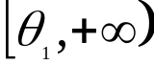或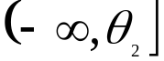就够了。例如在考虑元件器的使用寿命时，平均寿命越长越好，平均寿命过短就有问题。对于这种情况，我们关心的自然是置信下限了。
若对于给定的，统计量满足
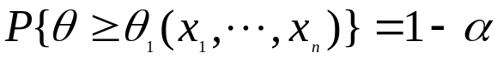 , (8.9)
则称区间为相应于置信度是的单侧置信区间，称为置信度是的单侧置信下限。
若统计量满足
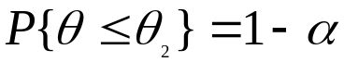, (8.9)
则称区间为相应于置信度是单侧置信区间，称为置信度是的单侧置信上限。

问题:如何确定总体参数的区间估计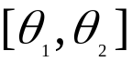呢？对于一般总体是难于确定的.
现仅能确定正态总体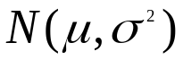中参数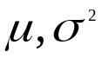的区间估计.这对许多实际应用就够了.

